统编五年级语文第三单元测试题（含答案）
（时间：90分钟 分值：100分）
一、给下列加点的字选择正确的读音打“√”。（8分）
搜集（shōu sōu） 湖畔（pàn bàn） 琵琶（pa ba） 隶书（lì nì）
蜀国（sǔ shǔ）祭祀（shì sì）蕴含（yūn yùn）歇后语（xiè xiē）
二、填空题。根据自己对汉字的了解完成填空。（17分）
1.汉字已经有 的历史，在漫长的发展演化过程中，字体发生了很大变化，其中以 、 、 、 、 五种字体最为典型。
2.第一个发现甲骨文的是清朝国子监的主管官员 。
3. 是世界上使用人口最多的文字，曾对一些周边国家的
产生过重要影响。
4. 是一门独特的艺术。古往今来，我国涌现了许多著名的 ，他们的书法作品是艺术中的珍品。
5.在语文综合性学习中，可以通过 、 、 等途径查找有关资料。
6.甲骨文是刻在 或 上的文字，金文是铸刻在 上的文字。
三、选择题。（16分）
1.根据造字方法“蜀”、“编”属于（ ）。
A.象形字 B.形声字 C.会意字 D.指事字
2.第九届全国人民代表大会常务委员会第十八次会议，修订通过了《国家通用语言文字法》。施行的时间是（ ）。
A.2000年10月1日
B.2000年1月1日
C.2001年10月1日
D.2001年1月1日
3.在中国书法史上世称“书圣”的是（ ）。
A.王献之B.王羲之C.颜真卿D.柳公权
4.下列关于形声字说法错误的一项是（ ）。
A. 形声字是指汉字的一种造字方式，是在象形字、指事字、会意字的基础上形成的。
B. 形声字是由许多个文或字复合成体，所以是最能产的造字形式。
C. 形声字的意符一般由象形字或指事字充当，声符可以由象形字、指事字、会意字充当。
D. 形声字是由表示意义范畴的意符（形旁）和表示声音类别的声符（声旁）组合而成。
5.在开展“汉字趣味”的语文实践活动中，下列做法错误的是（ ）。
A．可以在网上搜集有关汉字故事类的内容，输入关键词“故事”进行搜索。
B.可以通过查找图书、网上搜素或询问别人等途径搜集资料。
C.在采访别人之前，首先要想好采访什么内容，采访谁最好。
D.查找图书时，先找类别，然后再看书名、目录、内容简介，看是否适合自己需要的资料。
6.欣赏书法作品不正确的一项是（ ）。
A.欣赏书法作品既要对作品宏观把握，又要有细微的观察。
B.欣赏书法作品既要体会作品点画、结体、章法的匠心与功力，又要作品师承、流派、风格。
C.欣赏书法作品觉得有收藏价值，可以将其取走。
D.欣赏书法作品要通过作品感受书法的精神气质、格调风韵。
7. 下列关于研究性报告的说法不正确的一项是（ ）。
A. 研究性报告需要有一个标题，要写出研究的目的。
B. 研究性报告要写清楚研究的具体内容。
C. 研究性报告要把研究的结果整理出来。
D. 研究性报告的形式有很多种，但不论哪一种，研究的目的、内容、结果都是不可缺少的。
8.下列关于汉字的解说，有误的一项是（ ）。
A.甲骨文主要在春秋时期使用，是最早的成熟的汉字。
B.金文字形结构稳定，线条圆转，粗细一致。
C.隶书的线条或直笔或方笔，是汉字发展史上古今文字的分水岭。
D.楷书魏晋以后使用，字形方正，笔画规整平直。
四、判断题。（6分）
1.截止2010年，我国人口最多的姓氏是“李”姓，“王”姓人口数量排名第二。（ ）
2.由于我国多民族，多语言，多文字，所以制定通用语言文字法十分必要。（ ）
3.甲骨文字形的形象性较强，字的线条比较纤细，写法也不固定。（ ）
4.进入隋唐以后，楷书称为占主导地位的字体，直通行至今。（ ）
5. 行书是在隶书的基础上发展起源的，介于楷书、草书之间的一种字。（ ）
6. 篆书是大篆、小篆的统称。小篆也称“秦篆”，是秦国的通用文字，大篆的简化字。（ ）
五、连线题。（13分）
1.将歇后语前后两部分连起来。
铁打的公鸡 愿者上钩
姜太公钓鱼 一清二白
小葱拌豆腐 有口无心
小和尚念经 一窍不通
擀面杖吹火 一毛不拔
2.将习俗与寓意连起来。
春节家家吃鱼 五福临门
春节倒贴福字 节庆有余
画中喜鹊登梅 福到家门
门庭雕刻五只蝙蝠 喜上眉梢
3.将楷书四大家与对应的作品连起来。
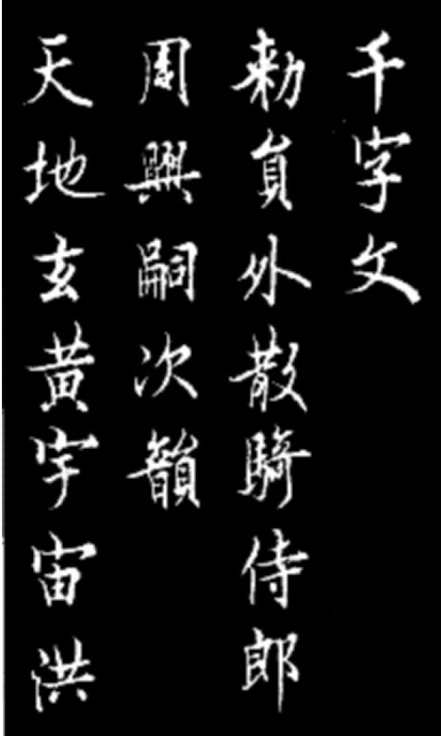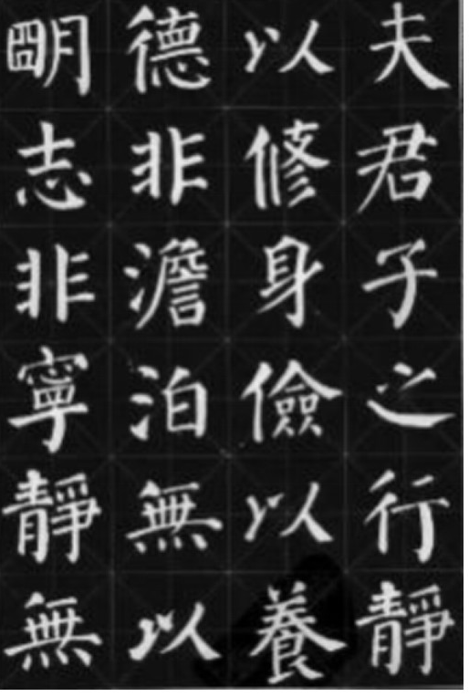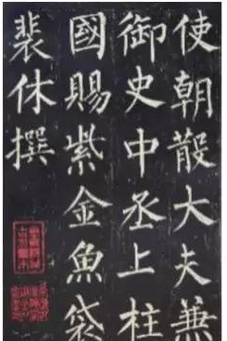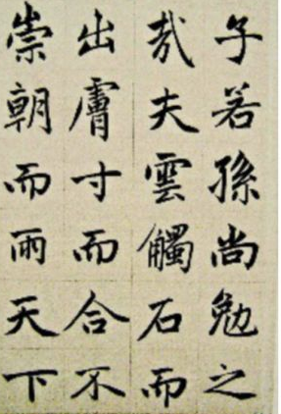

颜真卿 欧阳询 赵孟頫 柳公权
六、猜谜语。（5分）
1.一点一横长，两点一横长。你若猜不出，站着想一想。谜底：（ ）
2.有人不是我，有马飞跑过。有水能养鱼，有土庄稼活。谜底：（ ）
3.木字口中栽，非杏也非呆，若把困字猜，猜了也别猜。谜底：（ ）
4.一点一横长，一撇向西方，并排两棵树，长在石头上。谜底：（ ）
5. 四方来合作,贡献大一点。谜底：（ ）
七、阅读理解。（10分）
汉字的敬畏（节选）
中国的汉字,只要你用得巧妙,就是在字里行间的空白处,你也觉得有味；中国人发明的字终究像中国人:含蓄。有时,表面上淡淡数语,内里却有含藏不尽的意蕴。方块字这种言简意赅的特点,确实与集成电路板相似,面积小,所包含的信息量却是惊人。譬如一提到“翠”字,我们就有一种玉石的感觉,润润的；一提到“风”字,我们仿佛见到了飘飞的柳絮；一提到“雨”字,我们又见到了江南水乡的朦胧。这些分开的字,要是请一位书法高手写下来,可以悬挂起来当作名画欣赏。可要是再把这些字叠连在一起,又会是什么景象?一位诗人曾在西湖留下过这样的楹联:“翠翠红红,处处莺莺燕燕；风风雨雨,年年暮暮朝朝。”章节有快有慢,大声念出来,也像大声唱出来一样愉快。作者所使用的也就是十个字,它所渲染出来的,却是一幅气象万千的图画。方块字的空间调度能力,在此展示给我们。
1.根据词语的意思从文中找出相应的词语。（2分）
（1）形容言语简练而意思完整。（ ）
（2）形容景象或事物壮丽而多变化。（ ）
2.写出下列词语的近义词。（2分）
巧妙——（ ） 含蓄——（ ）
渲染——（ ） 敬畏——（ ）
3.中国的汉字和中国人有什么相似的地方？（2分）
.
4.方块字具有什么特点？为什么说方块字的特点确实与集成电路板相似？（4分）
.
.
八、习作展示。（25分）
在开展“汉字趣味”的语文实践活动中，你觉得活动有意义吗？选择一件有意义的事情写下来和大家分享吧！
要求：1.题目自拟。
2.内容具体，写出真实的感受。
3.不少于450字。

【参考答案】
一、给下列加点的字选择正确的读音打“√”。）
搜集（ sōu√）湖畔（pàn√ ）琵琶（pa√ ）隶书（lì√ ）
蜀国（ shǔ√）祭祀（ sì√）蕴含（ yùn√）歇后语（ xiē√）
二、填空题。根据自己对汉字的了解完成填空。
1.汉字已经有三四千年的历史，在漫长的发展演化过程中，字体发生了很大变化，其中以甲骨文、金文、小篆、隶书、楷书五种字体最为典型。
2.第一个发现甲骨文的是清朝国子监的主管官员王懿荣。
3.汉字是世界上使用人口最多的文字，曾对一些周边国家的文字产生过重要影响。
4.汉字书法是一门独特的艺术。古往今来，我国涌现了许多著名的书法家，他们的书法作品是艺术中的珍品。
5.在语文综合性学习中，可以通过查找图书、网络搜索、请教别人等途径查找有关资料。
6.甲骨文是刻在龟甲或兽骨上的文字，金文是铸刻在铜器上的文字。
三、选择题。
1. B 2. D 3. B 4. B
5. A 6. C 7. A 8. A
四、判断题。
1.截止2010年，我国人口最多的姓氏是“李”姓，“王”姓人口数量排名第二。（×）
2.由于我国多民族，多语言，多文字，所以制定通用语言文字法十分必要。（√）
3.甲骨文字形的形象性较强，字的线条比较纤细，写法也不固定。（√）
4.进入隋唐以后，楷书称为占主导地位的字体，直通行至今。（×）
5. 行书是在隶书的基础上发展起源的，介于楷书、草书之间的一种字。（√）
6. 篆书是大篆、小篆的统称。小篆也称“秦篆”，是秦国的通用文字，大篆的简化字。（√）
五、连线题。
1.将歇后语前后两部分连起来。
铁打的公鸡 愿者上钩
姜太公钓鱼 一清二白
小葱拌豆腐 有口无心
小和尚念经 一窍不通
擀面杖吹火 一毛不拔
2.将习俗与寓意连起来。
春节家家吃鱼 五福临门
春节倒贴福字 节庆有余
画中喜鹊登梅 福到家门
门庭雕刻五只蝙蝠 喜上眉梢
3.将楷书四大家与对应的作品连起来。

颜真卿 欧阳询 赵孟頫 柳公权
六、猜谜语。
1.一点一横长，两点一横长。你若猜不出，站着想一想。谜底：（立）
2.有人不是我，有马飞跑过。有水能养鱼，有土庄稼活。谜底：（也）
3.木字口中栽，非杏也非呆，若把困字猜，猜了也别猜。谜底：（束）
4.一点一横长，一撇向西方，并排两棵树，长在石头上。谜底：（磨）
5. 四方来合作,贡献大一。谜底：（器）
七、阅读理解。
1.（1）（言简意赅）
（2）（气象万千）
2.巧妙——（奇妙） 含蓄——（委婉）
渲染——（烘托） 敬畏——（敬重）
3.含蓄。有时,表面上淡淡数语,内里却有含藏不尽的意蕴。
4.言简意赅 面积小,所包含的信息量却是惊人。
八、习作展示。
略。

